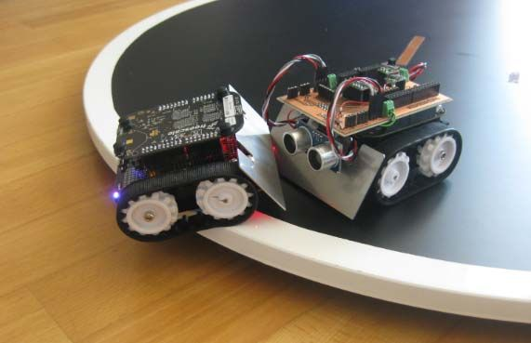
2º Torneio IFAL
de Sumô de Robôs

Introdução:

- Nome da Modalidade: Sumô;
- Número de Robôs por Partida: Dois;
- Duração da Partida: três rounds de 1 minuto;
- Classe: Robôs com até 500g(Gramas);
- Dimensões máximas dos Robôs 10 cm x 10 cm;
Especificações dos Participantes e Orientadores:

- Quantidade máxima de 4(quatro) alunos por equipe;
- Será permitida a participação de 1(um) orientador por equipe;
Inscrições:

- As inscrições podem ser realizadas através do seguinte e-mail: sumorobo_ifal@hotmail.com, contendo as seguintes especificações:
- Nome dos Componentes da equipe;
- Nome do Professor Orientador;
- Cada integrante, incluindo orientador, deverão colocar número do CPF no ato da inscrição;
- Nome da equipe;
- Nome do robô;
- Campus do IFAL no qual estará representando;
- Período das inscrições: 19/07/17 à 03/10/17;
Evento:

- Local: Ginásio de Esportes do IFAL-Campus Maceió;
- Data: 18/10/17;
- Início: 08h30min;
Especificações do Robô:

- O robô deverá caber em um quadrado com as dimensões: Largura = 10 cm (Dez centímetros), Comprimento = 10cm (Dez centímetros) com altura ilimitada;
- Os robôs deverão apresentar no máximo 500g(Gramas) em seu peso total;
- Obs.: Tanto as dimensões como o peso terão tolerância de 10% do seu valor total;
- Os robôs deverão ser obrigatoriamente autônomos.
- É obrigatória a fixação do nome do robô em uma superfície visível, permitindo que os expectadores e organizadores do evento possam facilmente identificar os robôs envolvidos na partida.

Restrições do Robô:
- São vetados dispositivos que possam interferir saturar ou causar interferências de forma intencional aos sensores dos oponentes;
- Peças que possam danificar o Dojô não são permitidas;
- Não serão permitidas peças que tenham o intuito de danificar o robô adversário;
- As quinas do robô não podem ser afiadas o suficiente para arranhar o Dojô ou o robô oponente;
O Dojô (Ringue do Sumô):

- O Dojô é a superfície onde são realizadas as partidas, circulada por uma linha de borda na cor branca, que respeita as seguintes dimensões:
- Diâmetro = 77 cm (setenta e sete centímetros);
- Espessura da faixa limítrofe do Dojô =2,5cm (2,5centímetros);

A partida de Sumô:

- A partida é disputada por duas equipes, sendo permitido apenas 2 (dois) membros de cada equipe na área de realização das partidas, enquanto os demais membros da equipe assistirão a disputa junto ao público;
- O membro orientador não poderá entrar no Dojô para o acionamento do Robô;
- Uma partida consistirá de 3 (três) rounds de 1 (um)minuto;
- O robô que primeiro derrubar o robô oponente do Dojô, ganhará 1 (um) ponto e finalizará o round;
- A partida será iniciada ao comando do juiz e continua até que um dos competidores conquiste a vitória em 2 (dois) rounds de 3(três);
- Os robôs só devem entrar em funcionamento 5 (cinco) segundos após a permissão do juiz para o início dadisputa;
- Caso a partida não for vencida por nenhuma das equipes dentro do tempo limite, a decisão será dada pelos juízes, levando em consideração o comportamento da equipe, o peso dos robôs, violações durante a partida e os méritos técnicos do robô;
- É permitido para o competidores um tempo de 3 (três) minutos, entre os rounds, para a troca de baterias, a critério de cada competidor;
- É permitido ao competidor trocar a programação entre duas partidas, porém, é proibida sua alteração entre os rounds de uma mesma partida;

Violações:

- Pedir paralização da partida sem razões apropriadas; (-0,5Pontos).
- O robô entrar em funcionamento antes dos 5 (cinco) segundos de início da partida; (-0,5 Pontos).
- Os competidores ficarem na área do Dojô após o início da partida. (-0,5 Pontos).
- Criar objeções à decisão dos juízes. (-0,5 Pontos).
Premiações:

- Medalhas;
- Troféus;
- Certificados;
- Outros;
Informações e inscrições:

- sumorobo_ifal@hotmail.com
- www.facebook.com/sumoroboifal/

